**Фотокаталитическая стратегия синтеза производных бензотиофена**

***Андреев Д.М1, Шлапаков Н.С,2***

*Студент, 2 курс специалитета*

*1Московский государственный университет имени М.В. Ломоносова,*

*химический факультет, Москва, Россия*

*2Институт органической химии им. Н.Д. Зелинского Российской академии наук,*

*Москва, Россия*

*E-mail: dmitrii.andreev@chemistry.msu.ru*

Производные бензотиофена пользуются высоким спросом в качестве исходного сырья для синтеза многих лекарственных средств и красителей. Однако получение бензотиофена и его производных осложнено многими факторами, такими как низкие выходы продуктов реакций, необходимые условиями осуществления превращений и пр.

Нами разработан новый способ синтеза производных бензотиофена при помощи фотокатализа (схема 1), который позволяет избежать использования дорогостоящих металл-содержащих катализаторов и жестких условий проведения превращений.

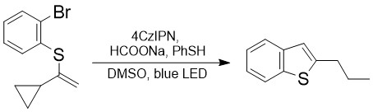

Схема 1. *Синтез 2-пропилбензотиофена*

Также установлен механизм модельной реакции [1] и осуществлены реакции циклизации с соединениями отличными от первоначального винилсульфида (схема 2).

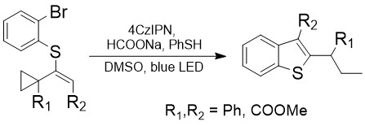

Схема 2. *Синтез 2,3-замещенных бензотиофенов*

**Литература**

1. Hendy C.M., Smith G.C., Xu Z., Lian T., and Jui N.T. Radical Chain Reduction via Carbon Dioxide Radical Anion (CO2•−) // J. Am. Chem. Soc. 2021, Vol. 143. P. 8987–8992.